
涡轮流量计
使用说明书
JXBS-TBF
Ver1.0

- 产品简介
  - 产品概述
涡轮流量计是一种具备温度和压力补偿功能的速度式流量计量器具 ，属于速度式流量计的一种，其工作原理为：流动流体的动力驱使涡轮叶片旋转，其旋转速度与体积流量近似成比例，通过流量计的流体体积示值是以涡轮叶轮转数为基准的。涡轮流量计由于其测量精度高，重复性和稳定性好、量程范围宽、对流量变化反应迅速、抗干扰能力强、信号便于传输等特点，广泛应用于石油、化工、电力、燃气管网、城市燃气等领域，并被广泛应用于贸易结算。
涡轮流量计是速度式流量计中的主要种类,当被测流体流过涡轮流量计传感器时，在流体的作用下，叶轮受力旋转，其转速与管道平均流速成正比，同时，叶片周期性地切割电磁铁产生的磁力线，改变线圈的磁通量，根据电磁感应原理，在线圈内将感应出脉动的电势信号，即电脉冲信号，此电脉动信号的频率与被测流体的流量成正比。
  - 产品特点
- 测量精度高
- 重复性和稳定性好
- 量程范围宽
- 对流量变化反应迅速
- 抗干扰能力强
- 信号便于传输
  - 工作原理
流体流经传感器壳体，由于叶轮的叶片与流向有一定的角度，流体的冲力使叶片具有转动力矩，克服摩擦力矩和流体阻力之后叶片旋转，在力矩平衡后转速稳定，在一定的条件下，转速与流速成正比，由于叶片有导磁性，它处于信号检测器（由永久磁钢和线圈组成）的磁场中，旋转的叶片切割磁力线，周期性的改变着线圈的磁通量，从而使线圈两端感应出电脉冲信号，此信号经过放大器的放大整形，形成有一定幅度的连续的矩形脉冲波，可远传至显示仪表，显示出流体的瞬时流量和累计量。
  - 产品用途
广泛应用于石油、化工、电力、燃气管网、城市燃气等领域，并被广泛应用于贸易结算。
- 产品参数
2.1 技术指标
参数名称 | 参数内容
测量介质 | 液体（水、成品油、轻质原油、有机液、无机液）
公称通径 | DN50mm~DN200mm
公称压力 | 1.0MPA；1.6MPA；2.5MPA；4.0MPA；6.3MPA（可定制高压）
供电电源 | 12VD~24VDC
防护等级 | IP65
测量精度 | 0.01
工作环境 | 室温20℃，湿度65%RH
输出信号 | 脉冲信号、4-20mA、RS485
2.2 产品选型
仪表口径  （mm） | 正常流量范围  （m3/h） | 扩展流量范围  （m3/h） | 标准耐压等级  （MPa）
DN50 | 4~40 | 2~40 | 2.5
DN65 | 7~70 | 4~70 | 1.6
DN80 | 10~100 | 5~100 | 1.6
DN100 | 20~200 | 10~200 | 1.6
DN125 | 25~250 | 13~250 | 1.6
DN150 | 30~300 | 15~300 | 1.6
DN200 | 80~800 | 40~800 | 1.6
2.3 产品外观
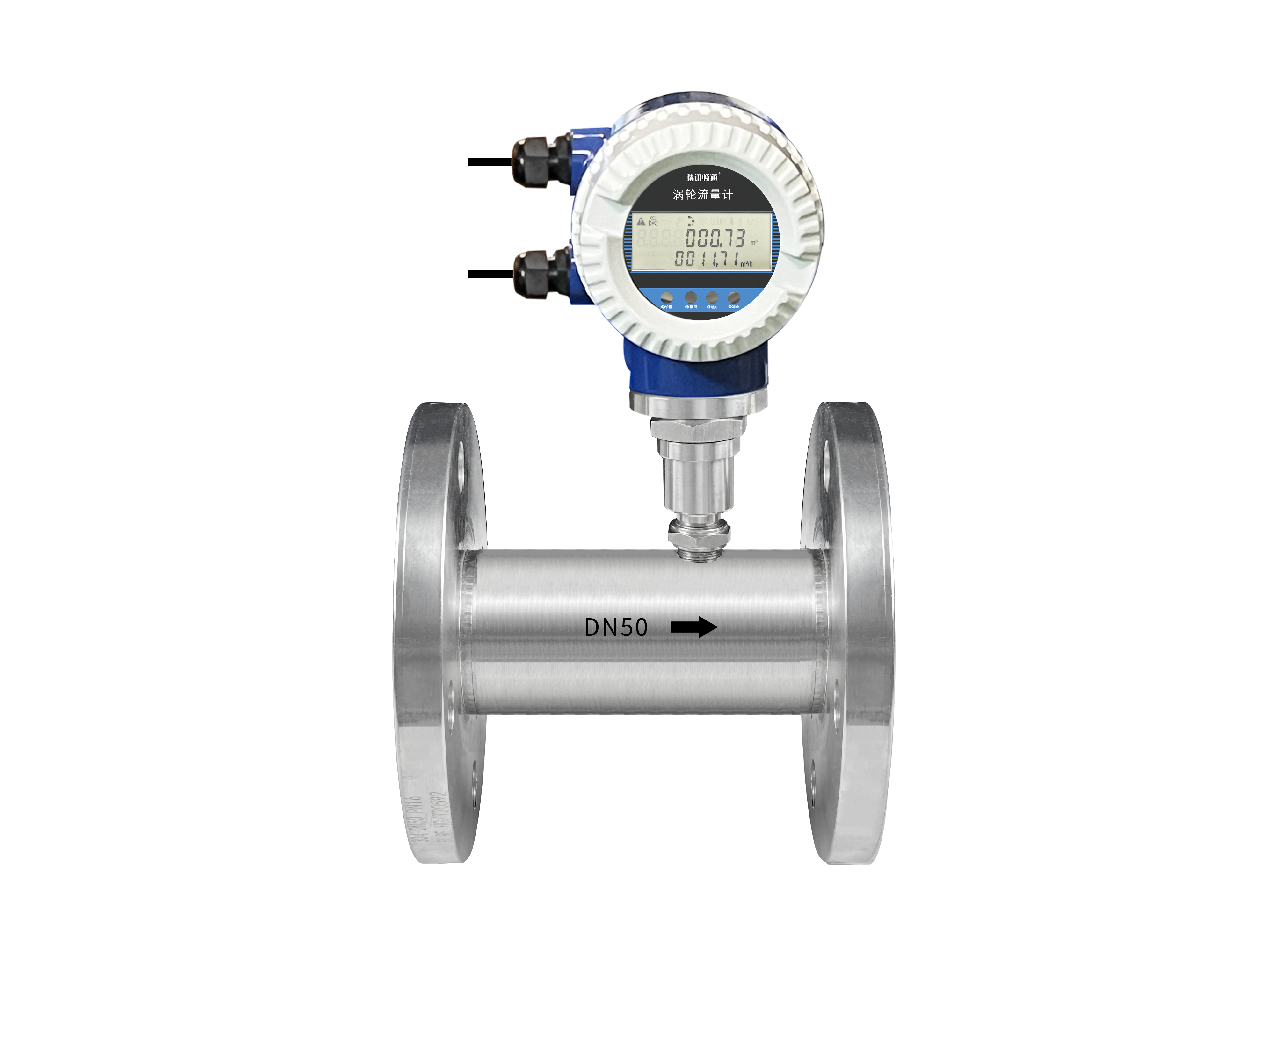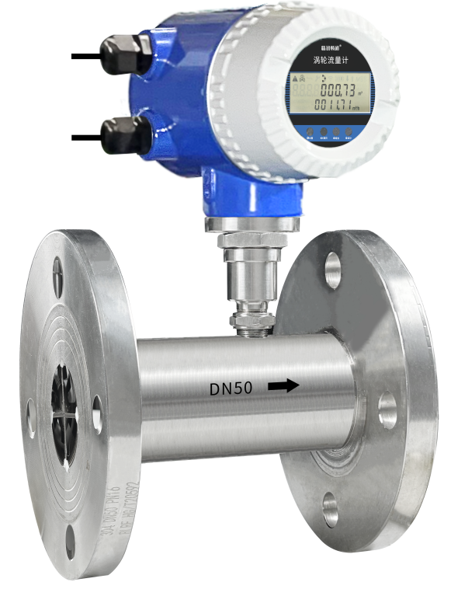
- 安装注意事项
3.1安装位置
管道必须完全充满液体。重要的是，在任何时候，保持管道内完全充满液体，否则流量显示会受到影响，可能会导致测量误差。
避免气泡。如果有气泡进入测量管，流量显示可能会受到影响，可能会导致测量误差。
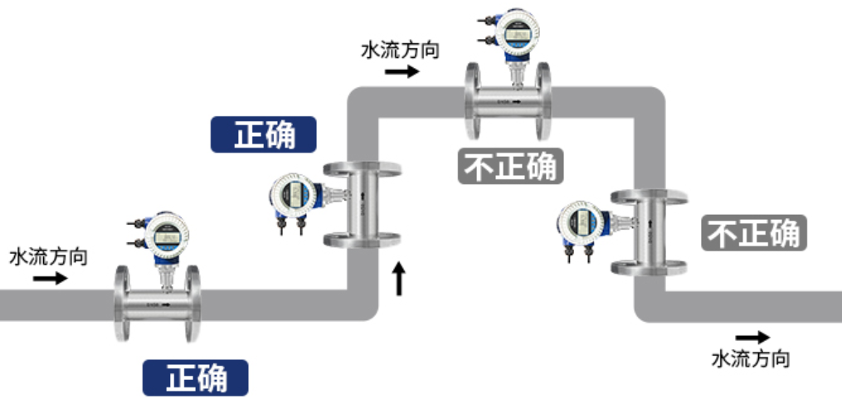
3.2 安装场所与安装要求
传感器应安装在便于维修，管道无振动、无强电磁干扰与热辐射影响的场所。
水平安装传感器要求管道不应有目测可察觉的倾斜（一般在5°以内），垂直安装传感器管道垂直度偏差亦应小于5°。在不能停流的场所，应装旁通管和可靠的截止阀，测量时要确保旁通管无泄漏。
在新铺设管道装传感器的位置先接入一段短管代替传感器，待"扫线"工作完毕，确认管道内清扫干净后，再正式接入传感器。
若流体含杂质，则应在传感器上游侧装过滤器，管道内应定期清理排放沉淀杂质；若被测液体含有气体，则应在传感器上游侧装消气器。过滤器和消气器的排污口和消气口要通向安全的场所。
传感器安装在室外时，应有避免直射阳光和防止雨淋的措施。
3.3 所需上下游直管端长度
涡轮流量计对管道内流速分布畸变及旋转流是敏感的，进入传感器应为充分发展湍流，因此要根据传感器上游侧阻流件类型配备必要的直管段或整流器，要求入口段和出口段直管段长度。
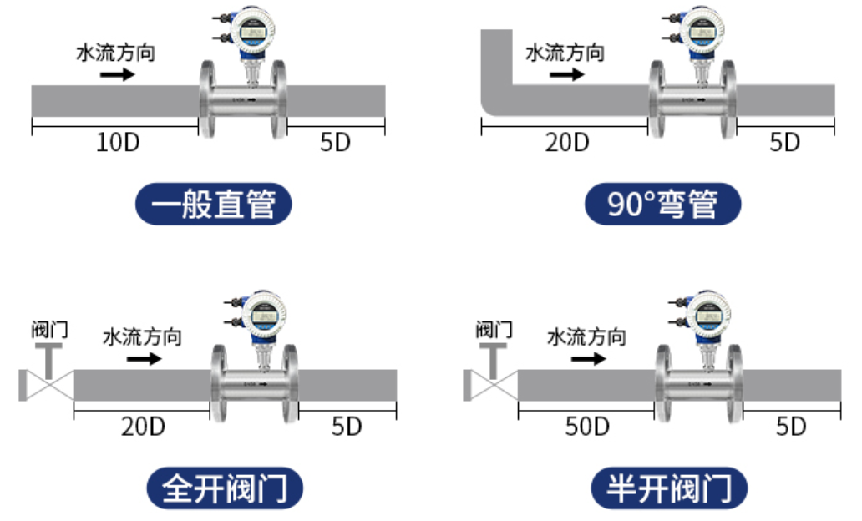
- 产品使用
4.1接线说明
端子 | 说明 | 用途
PUL+ | 频率（脉冲）输出（+） | 频率或脉冲输出
485A | 通讯输入（RS485A) | 通讯接口
485B | 通讯输入（RS485B） | 通讯接口
AH+ | 报警+ | 上下限报警
AH- | 报警- | 上下限报警
24V | 正极 | 供电DC24V
GND | 负极 | 供电DC24V
AOUT | 4-20MA输出 | 4-20MA输出

4.2 显示面板
仪表上电后进入自动测量状态，实现会种测量功能并显示相应的测量数据，通过操作四个面板按键，可设置和显示仪表参数。
4.3按键功能
仪表有四个按键，依次为设置键、翻页、增加键、减少键。
增加键：光标处数字加1，循环选择屏幕上行显示内容。
减少键：光标处数字减1，循环选择屏幕下行显示内容。
设置键：返回上一级菜单，功能确认，取消保存；进入设置菜单(在主界面)。
翻页键：翻页键也是选择位置键。
开机5s等待信号稳定；显示总流量其他不可操作；
开机进入显示界面
显示界面：
界面1：总流量和瞬时流量界面，上面为总流量，下面为瞬时流量；
界面2：流速
按增加键或者减少键都可切换界面

4.4密码
仪表设计有保护密码：用户输入密码 1234 进入普通用户设置页面
正确按设置键进入菜单，输入错误或不输入按确认返回主界面。
4.5 仪表菜单
仪表菜单采用结构化设计方法，合理归类，层次清晰，方便操作和使用。
仪表菜单列表如下所示。
界面菜单 | 界面功能 | 说明
瞬时流量  P2(增加键) | M0 瞬时量程（立方米每时：m³/h） | 0～800m³/h 与4～20mA输出/频率输出关联
瞬时流量  P2(增加键) | M1 阻尼时间（秒：s） | 浮点30～1默认0越大表示瞬时流量越稳定，延迟也越大
瞬时流量  P2(增加键) | M2 低报警设定值（百分比：%） | 瞬时量程百分比：99～0%此设置值必须＜高报警值设置
瞬时流量  P2(增加键) | M3 高报警设定值（百分比：%） | 瞬时量程百分比：99～1%此设置值必须＞低报警值设置
瞬时流量  P2(增加键) | M4小信号切除 | 单位HZ，小于此信号强制为0
累计流量  P1(翻页键) | M0总流量清零 | 默认不清除，按键增加键直接清除总流量
累计流量  P1(翻页键) | M1预设累计(立方米：m³) | 重启后加入（在原来累计基础之上）
累计流量  P1(翻页键) | M2满流量(立方米：m³) | 达到设定总流量值自动清零
工厂参数  P3(减少键) | M0管道口径 | 选择DN50、DN100、DN150....默认DN50
工厂参数  P3(减少键) | M1介质密度（千克每立方米：kg/m） | 用于体积到质量的换算默认水密度1000kg/m³
工厂参数  P3(减少键) | M2 Modbus通讯地址 0-99 | Modbus通讯地址 0-99 默认1
工厂参数  P3(减少键) | M3 Modbus波特率设置 4800 9600 115200 | Modbus波特率 默认9600
工厂参数  P3(减少键) | M4脉冲输出选择 | 选项：信号输出，当量输出，频率输出，输出关闭。  设置数字量输出方式。  信号输出：输出原始的传感器信号频率，可根据仪表系数计  算瞬时流量  见仪表系数计算公式  当量输出：直接定义输出一个脉冲代表多少流量  此选项下可以输入当量数值。  频率输出：按比例输出频率，最大频率对应满度流量此选项下可以输入最大频率(MAX)，默认值  2000HZ。  输出关闭：关闭数字量输出  0-关闭 1-信号输出 2—当量输出 3-频率输出
工厂参数  P3(减少键) | M5当量输出一个脉冲代表多少流量 | //0-1; 1-0.1; 2-0.01; 3-0.001; 4-0.000001  单位：立方米
工厂参数  P3(减少键) | M6频率输出的最大频率 | Hz(最大10k)
工厂参数  P3(减少键) | M7 4-20ma乘法系数 | 默认4096执行此功能同时用精密电流表测量4～20mA电流输出，将读数输入仪表，电流输出相对倍数
工厂参数  P3(减少键) | M8 4-20ma除法系数 | 默认4096执行此功能同时用精密电流表测量4～20mA电流输出，将读数输入仪表，电流除以相对倍数
工厂参数  P3(减少键) | M9 4-20ma 加法系数 | 默认400执行此功能同时用精密电流表测量4～20mA电流输出，将读数输入仪表，电流0点校准
- 脉冲输出及模拟量输出计算
5.1脉冲输出及计算
脉冲输出分为频率输出、当量输出和信号输出在接线上用的是一个输出点，因此，用户不能同时选用，而只能选用其中的一种。
5.1.1频率输出：
频率输出：按比例输出频率，最大频率对应满度流量此选项下可以输入最大频率(MAX)，默认值2000HZ
频率输出方式一般用于控制应用，因为它反映百分比流量，若用户用于计量应用，则应选择脉冲输出方式。
5.1.2信号输出方式：
输出原始的传感器信号频率，可根据仪表系数计算瞬时流量，当被测液体流过传感器时，在流体作用下，叶轮受力旋转，其转速与管道平均流速 成正比。叶轮的转动周期地改变磁回路的磁阻值，检测线圈中的磁通随之发生周期性变 化，产生频率与叶片旋转频率相同的感应电动势，经放大后，进行转换和处理。 涡轮流量计的实用流量方程为：
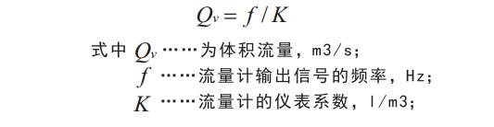
5.1.3当量输出：
当量输出：直接定义输出一个脉冲代表多少流量此选项下可以输入当量数值。
脉冲当量输出：一个脉冲代表一个当量（立方米），可以选择当量大小；比如当量为1立方米，一个脉冲就代表1立方米流量，一秒内脉冲的数量就是一秒内流过多少立方米的流量
5.2模拟量输出及计算
模拟量电流输出内部为24V供电，在4~20mA信号制下，可模拟量电流输出对应流量的百分比流量，即：
T0=测量值/满量程值·电流量程+电流零点
对于4~20mA信号制，电流零点为 4mA。
因此，为提高输出模拟量电流的分辨率，用户应适当选择流量计的量程。流量计在出厂时，制造厂已将模拟量输出的各参数校准好。一般情况下，不需要用户再作调整。
- 通讯协议
6.1通信参数
参数 | 内容
编码 | 8位二进制
数据位 | 8位
奇偶校验位 | 无
停止位 | 1位
错误校准 | CRC冗长循环码
波特率 | 2400bps/4800bps/9600bps可设，出厂默认为9600bps
6.2 数据帧格式定义
采用Modbus-RTU通讯规约，格式如下：
初始结构≥4字节的时间
地址码=1字节
功能码=1字节
数据区=N字节
错误校验=16位CRC码
结束结构≥4字节的时间
地址码：为变送器的功能指示，本变送器用到功能码0x03(读取寄存器数据)，功能码0x06(写入寄存器数据)。本协议支持读取累积量流量等常用寄存器，同时也支持口径零点传感器系数等仪表常数的读取修改。同时本协议提供累积量清零功能，用于批控等控制场合。
数据区：数据区是具体地址，在通讯网络中是唯一的(出厂默认0x01)。
功能码：主机所发指令通讯数据，注意16bits数据高字节在前！
CRC码：二字节的校验码。
问询帧
地址码 | 功能码 | 寄存器起始地址 | 寄存器长度 | 校验码低位 | 校验码高位
1字节 | 1字节 | 2字节 | 2字节 | 1字节 | 1字节
应答帧
地址码 | 功能码 | 有效字节数 | 第一数据区 | 第二数据区 | 第N数据区
1字节 | 1字节 | 1字节 | 2字节 | 2字节 | 2字节
6.3寄存器地址
寄存器 | 功能 | 说明
0x00 | 原始频率输出（HZ） | 只读
0x01 | 瞬时流量高位（m³/h） | 只读
0x02 | 瞬时流量低位（3位小数） | 只读
0x03 | 流速高位（m/h） | 只读
0x04 | 流速低位（3位小数） | 只读
0x05 | 累计流量高位（m³/h） | 只读
0x06 | 累计流量低位（3位小数） | 只读
0x13 | 小信号切除 | 读写
0x14 | 瞬时流量高报警值（满量程百分比） | 读写
0x15 | 瞬时流量低报警值（满量程百分比） | 读写
0x16 | 阻尼时间 | 读写
0x17 | 瞬时流量量程高位 | 读写
0x18 | 瞬时流量量程低位 | 读写
0x23 | 累计流量满量程高位 | 读写
0x24 | 累计流量满量程低位 | 读写
0x25 | 预设累计流量高位 | 读写
0x26 | 预设累计流量低位 | 读写
0x30 | 传感器口径 | 读写
0x31 | 介质密度 | 读写
0x32 | 电流校准乘法系数 | 读写
0x33 | 电流校准除法系数 | 读写
0x36 | 电流校准加法系数 | 读写
0x37 | 脉冲输出方式选择 | 读写
0x38 | 当量输出当量值 | 读写
0x39 | 频率输出最大频率 | 读写
0x100 | 设备ID | 读写
0x101 | 波特率 | 读写
注：无特殊说明各数值均为整数
6.4通讯协议示例以及解释
6.4.1 读取设备地址0×01位置的瞬时流量值
问询帧
地址码 | 功能码 | 起始地址 | 数据长度 | 校验码低位 | 校验码高位
0x01 | 0x03 | 0x00  0x01 | 0x00  0x02 | 0x95 | 0xCB
应答帧
地址码 | 功能码 | 返回有效字节数 | 瞬时流量值寄存器1 | 瞬时流量  值寄存器2 | 校验码低位 | 校验码高位
0x01 | 0x03 | 0x04 | 0x00  0x01 | 0xA0  0xB1 | 0xAA | 0xB3
瞬时流量值:
1A0B1(十六进制)1=106673=瞬时流量=1066.73m³/h
6.4.2 读取设备地址0×01位置的总累计流量值
问询帧
地址码 | 功能码 | 起始地址 | 数据长度 | 校验码低位 | 校验码高位
0x01 | 0x03 | 0x00  0x05 | 0x00  0x02 | 0xD4 | 0x0A
应答帧
地址码 | 功能码 | 返回有效字节数 | 瞬时流量值寄存器1 | 瞬时流量  值寄存器2 | 校验码低位 | 校验码高位
0x01 | 0x03 | 0x04 | 0x00  0xC1 | 0xB0  0xF1 | 0xA6 | 0xBF
总积累流量值
C1B0F1(十六进制)1=12693745=总积累流量=126937.45m³
- 产品故障
故障现象 | 故障分析 | 解决方案
有流量通过，仪表瞬时流量为0 | 接线错误 | 检查仪表接线
有流量通过，仪表瞬时流量为0 | 仪表内部参数被修改 | 按照说明检测仪表参数
有流量通过，仪表瞬时流量为0 | 信号采集线圈损坏，无法传输信号 | 更换信号采集线圈
有流量通过，仪表瞬时流量为0 | 叶轮卡死 | 检查叶轮并维修
仪表无流量通过，有瞬时流量显示 | 管道存在剧烈震动 | 增加减震措施
仪表无流量通过，有瞬时流量显示 | 仪表接线是否良好接地 | 检查仪表接地状态
仪表无流量通过，有瞬时流量显示 | 现场存在电磁干扰 | 更换安装位置
仪表无流量通过，有瞬时流量显示 | 仪表的管道截止阀没有彻底关好 | 检查阀门
仪表测量值不正确 | 仪表内部参数存在问题 | 按照说明检测仪表参数
仪表测量值不正确 | 现场管道不符合要求，含有气体或粘度过高 | 按照说明书检查安装，注意检测介质状态
仪表测量值不正确 | 仪表机芯问题将仪表拆下吹动叶轮应运转 | 建议联系我司返修

